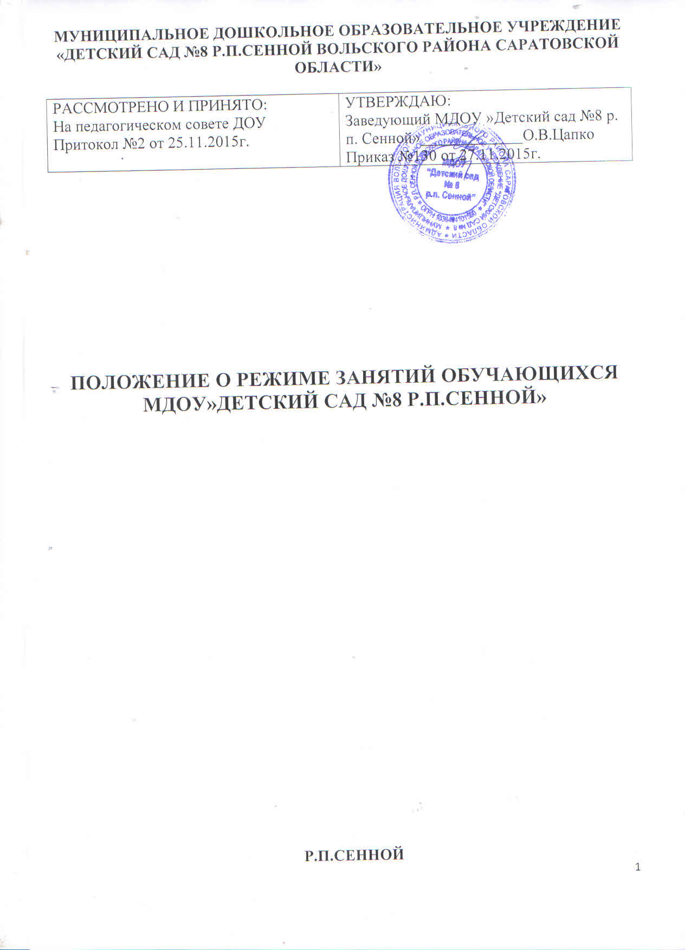

1. Общие положения.
1.1. Положение о режиме занятий муниципального дошкольного
образовательного учреждения «Детский сад №8 р.п.Сенной» Вольского района Саратовской области (далее МДОУ) разработано
в соответствии с нормативными документами
- с Федеральным законом «Об образовании в Российской Федерации»
от 29.12.12 г. № 273-ФЗ,
- Порядком организации и осуществления образовательной
деятельности по общеобразовательным программам дошкольного
образования (Приказ Министерства образования и науки РФ от
30.08.2013г. № 1014),
- Санитарно-эпидемиологическими правилами и требованиями к
устройству, содержанию и организации режима в дошкольных
организациях (СанПиН 2.4.1.3049-13)
- Уставом МДОУ;
иными нормативно – правовыми актами по вопросам образования,
социальной защиты прав и интересов детей.
1.2. Положение регламентирует режим занятий дошкольного
образовательного учреждения.
2. Режим занятий обучающихся (воспитанников).
2.1. Режим занятий или организованная образовательная деятельность (далее
ООД) обучающихся (воспитанников) регламентируется годовым
календарным учебным графиком, расписанием образовательной
деятельности, учебным планом.
2.2. Единицей измерения учебного времени и основной формой организации
учебно-воспитательной работы в Детском саду является организованная
образовательная деятельность.
2.3. Организованная образовательная деятельность ведется на базе Детского
сада и включает в себя различные виды деятельности детей и педагогов,
соответствующих возрастным и индивидуальным особенностям детей, а ее
содержание определяется целями и задачами Основной образовательной
программы дошкольного образования МДОУ «Детский сад № 8 р.п.Сенной»
2.4. Учебный год в Детском саду начинается с 1 сентября. Если первый
учебный день приходится на выходной день, то учебный год начинается в
первый, следующий за ним, рабочий день.
2.5. Продолжительность учебного года во всех возрастных группах
составляет 36 недель.
2.6. Учебный год делится на следующие периоды:
I первое полугодие: с 1 сентября по 31 декабря- 17 недель
II второе полугодие: 12 января по 24 мая- 19 недель.
2.7. Каникулярные периоды:
- зимние каникулы не более двух недель в январе;
- летний оздоровительный период с 1 июня по 31 августа.
2.8. Продолжительность учебной недели – 5 дней, с 10,5 часовым
пребыванием детей в Детском саду с 7.00 до 17.30,имется группа продлённого дня до 19.00(согласно Устава ДОУ)
2.9. Продолжительность ООД устанавливается в зависимости от возрастных
и психофизиологических особенностей, допустимой нагрузки обучающихся с
учетом санитарных норм и правил, утвержденных СанПин 2.4.1.3049-13:
2.9.1. Для детей раннего возраста от 1,5 до 3 лет (I и 2 группы раннего возраста)
длительность ООД составляет – не более 10 минут. Допускается
осуществление образовательной деятельности в первую и вторую половину
дня (по 8-10 минут). Допускается осуществлять образовательную
деятельность на игровой площадке во время прогулки.
для детей от 3 до 4-х лет (младшая группа) составляет – не более 15 минут,
2.9.2. Максимально допустимый объем образовательной нагрузки в первой
половине дня в младшей не превышает 30 минут.
2.9.3. Перерывы между периодами непрерывной образовательной
деятельности составляют не менее 10 минут.
2.10. В целях реализации здоровьесберегающего подхода при организации
образовательной деятельности в середине организованной образовательной
деятельности в обязательном порядке проводятся физкультурные минутки.
2.11. Образовательная деятельность, требующая повышенной
познавательной активности и умственного напряжения детей, организуется в
первой половине дня. Для профилактики утомления детей ООД, требующая
повышенной познавательной активности и умственного напряжения,
сочетается с ООД по физической культуре, музыкальному воспитанию,
художественно- эстетическому развитию.
2.12. При осуществлении образовательной деятельности в иных
организационных формах (в виде игровой, познавательно-исследовательской,
художественно-творческой деятельности, в том числе в форме мастерских,
секций, экскурсий) продолжительность образовательной деятельности не
регламентируется.
2.13. Занятия по физическому развитию осуществляются для детей в возрасте
3-7 лет 3 раза в неделю. Их проводят только при отсутствии у детей медицинских противопоказаний и наличии у детей спортивной одежды, соответствующей погодным условиям.
2.14. В середине учебного года ( декабрь-январь) организуются недельные
каникулы, во время которых непосредственно образовательная деятельность
не проводится. Совместная деятельность детей и взрослых проводится в
игровой форме (в виде викторин, дидактических игр, праздников,
развлечений, драматизаций и т.п.)
2.15.В летний период учебные занятия не проводятся. Рекомендуется
проводить спортивные и подвижные игры, спортивные праздники, экскурсии
и др. во время прогулки.
2.16. Непосредственно образовательная деятельность с детьми проводится
воспитателями в групповых комнатах. Музыкальные и физкультурные
занятия проводятся специалистами в музыкально-спортивном зале.
2.17. Изменение режима занятий (ООД) определяется приказом заведующего
в соответствии с нормативно-правовыми документами в случаях объявления
карантина, приостановления образовательного процесса.
3. Ответственность
3.1.Администрация дошкольного образовательного учреждения,
воспитатели, младшие воспитатели, педагоги-специалисты несут
ответственность за жизнь, здоровье детей, реализацию в полном объеме
учебного плана, качество реализуемых образовательных программ,
соответствие применяемых форм, методов и средств организации
образовательного процесса возрастным , психофизиологическим
особенностям детей.
3.2.Программы, методики и режимы воспитания и обучения в части
гигиенических требований допускаются к использованию при наличии
санитарно – эпидемиологического заключения о соответствии их санитарным
правилам.
5. Ведение документации
5.1. В целях рациональной организации и ведения образовательного процесса
на начало учебного года заведующим МДОУ утверждается годовой
календарный учебный график на текущий учебный год.
5.2. На начало учебного года заведующим утверждается учебный план, сетка
занятий, график кружковой работы.
5.3. Посещение обучающимися организованной образовательной
деятельности фиксируется педагогами в табелях посещаемости.

